Министерство науки и высшего образования Российской Федерации

Федеральное государственное автономное образовательное учреждение

высшего образования

«СЕВЕРО-КАВКАЗСКИЙ ФЕДЕРАЛЬНЫЙ УНИВЕРСИТЕТ»

Институт цифрового развития

Кафедра инфокоммуникаций

**ОТЧЕТ**

**ПО ПРАКТИЧЕСКОЙ РАБОТЕ №2**

**дисциплины «Программирование на Python»**

|  |  |  |  |
| --- | --- | --- | --- |
|  | | Выполнил:  Лейс Алексей Вячеславович  2 курс, группа ИВТ-б-о-22-1,  09.03.01 «Информатика и вычислительная техника», направленность (профиль) «Программное обеспечение средств вычислительной техники и автоматизированных систем»  _______________________________  (подпись) | |
|  | | Руководитель практики: кандидат тех. наук доцент кафедры инфокоммуникаций: Воронкин Р.А  _______________________________  (подпись) | |
|  | |  | |

Отчет защищен с оценкой ___________ Дата защиты__________________

Ставрополь, 2022 г.

**Тема:** Исследование возможностей Git для работы с локальными репозиториями

**Цель работы:** исследовать базовые возможности системы контроля версий Git для работы с локальными репозиториями.

Порядок выполнения работы:

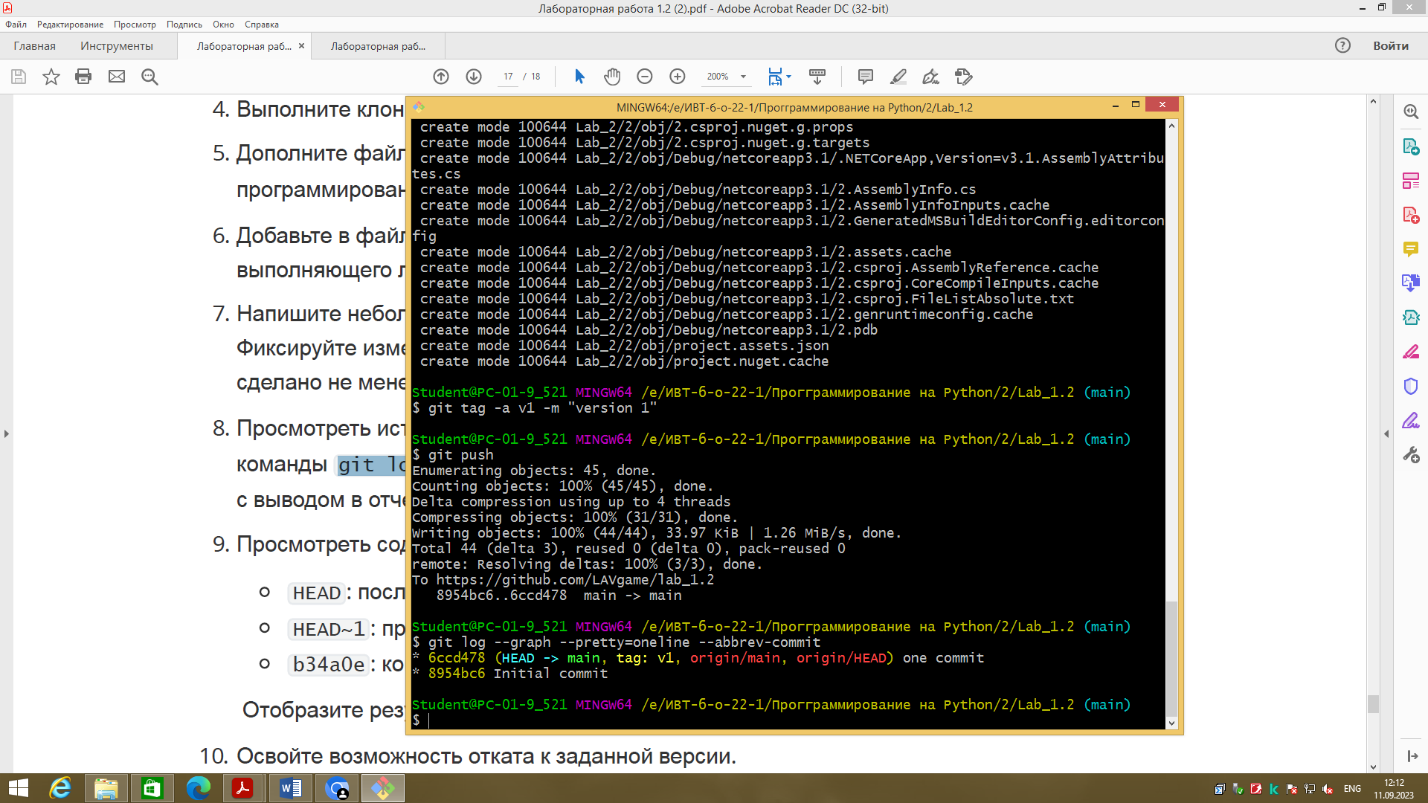

Добавление тега с комментарием

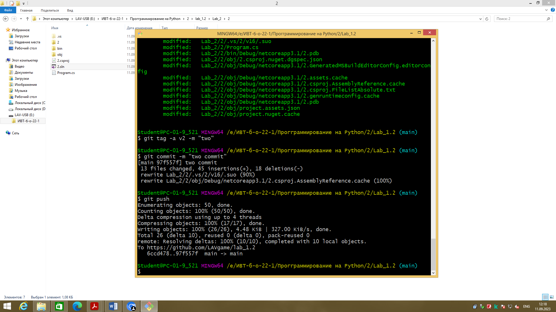

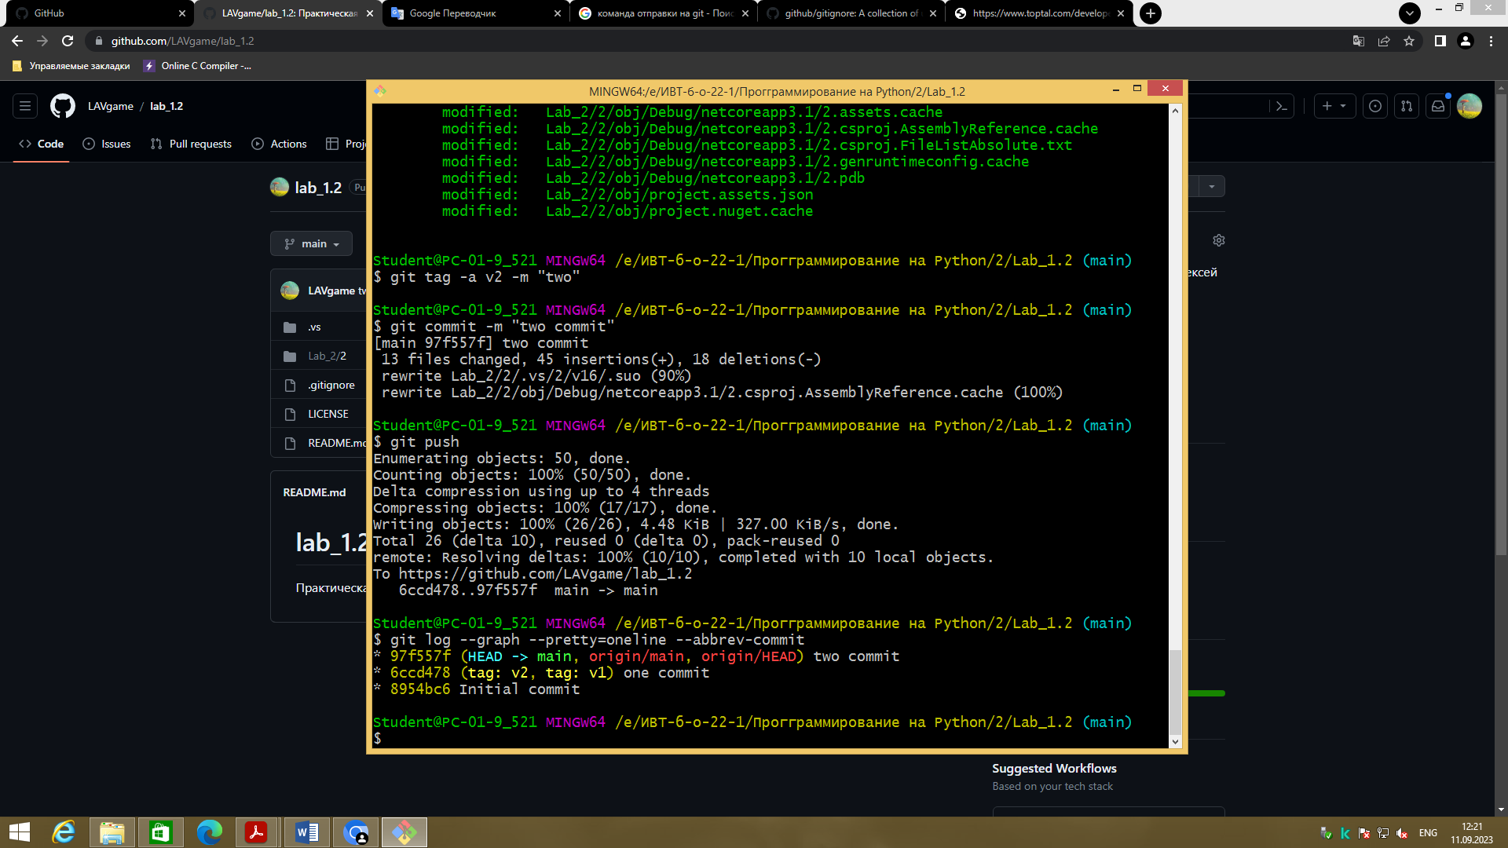

Выполнение команды: git log --graph --pretty=oneline --abbrev-commit – которая просматривает журналы с выполненными действиями

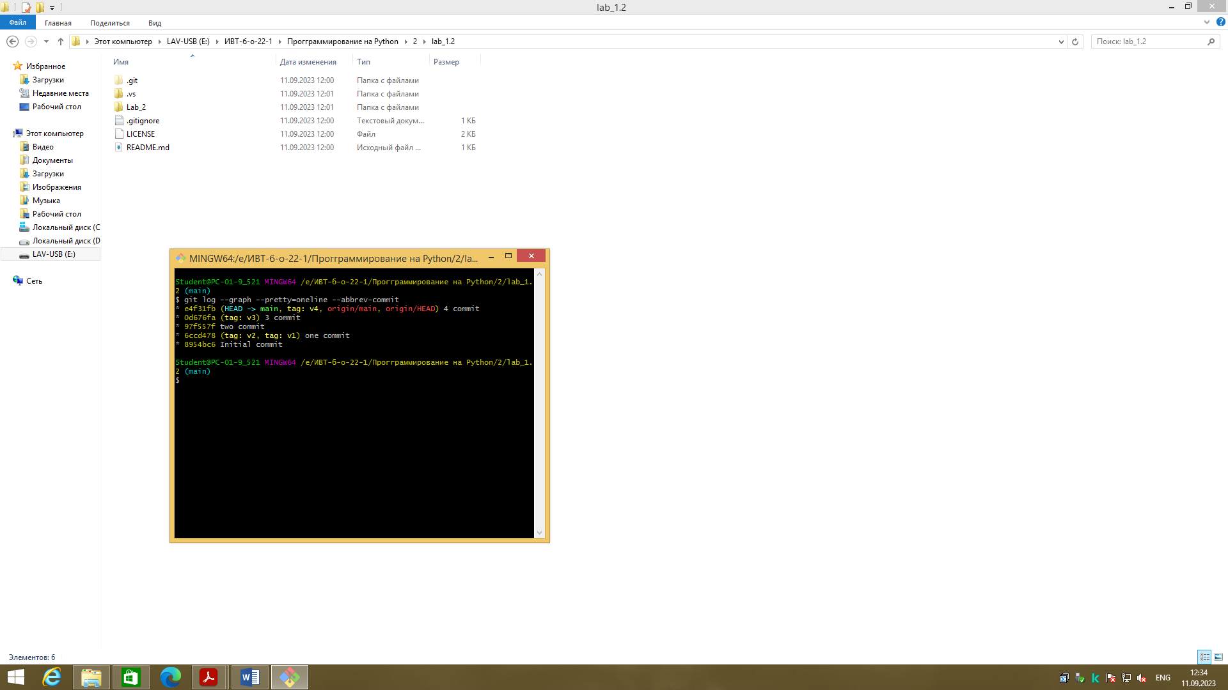

Журнал после нескольких тегов и коммитов

1. Выполнение: git show HEAD

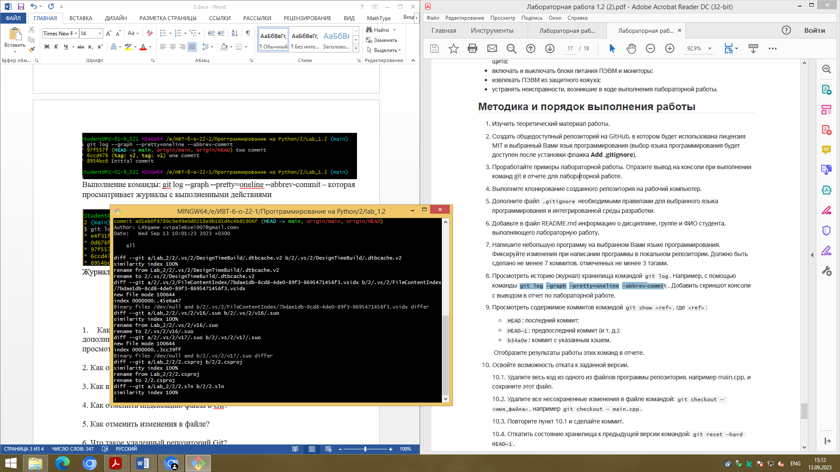

1. Выполнение git show HEAD~1

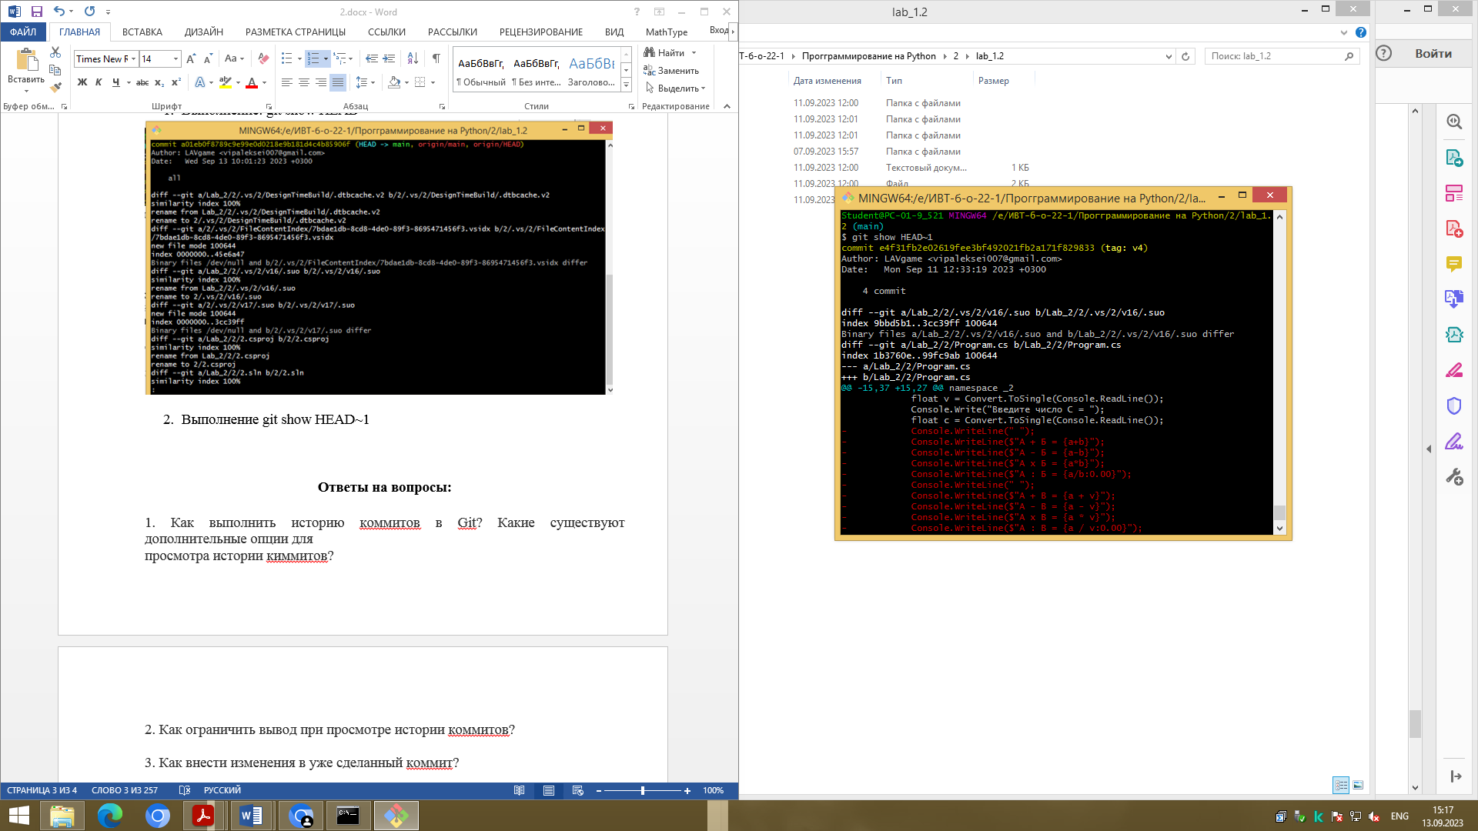

Откат:

Перед выполнением удалил из кода часть программы

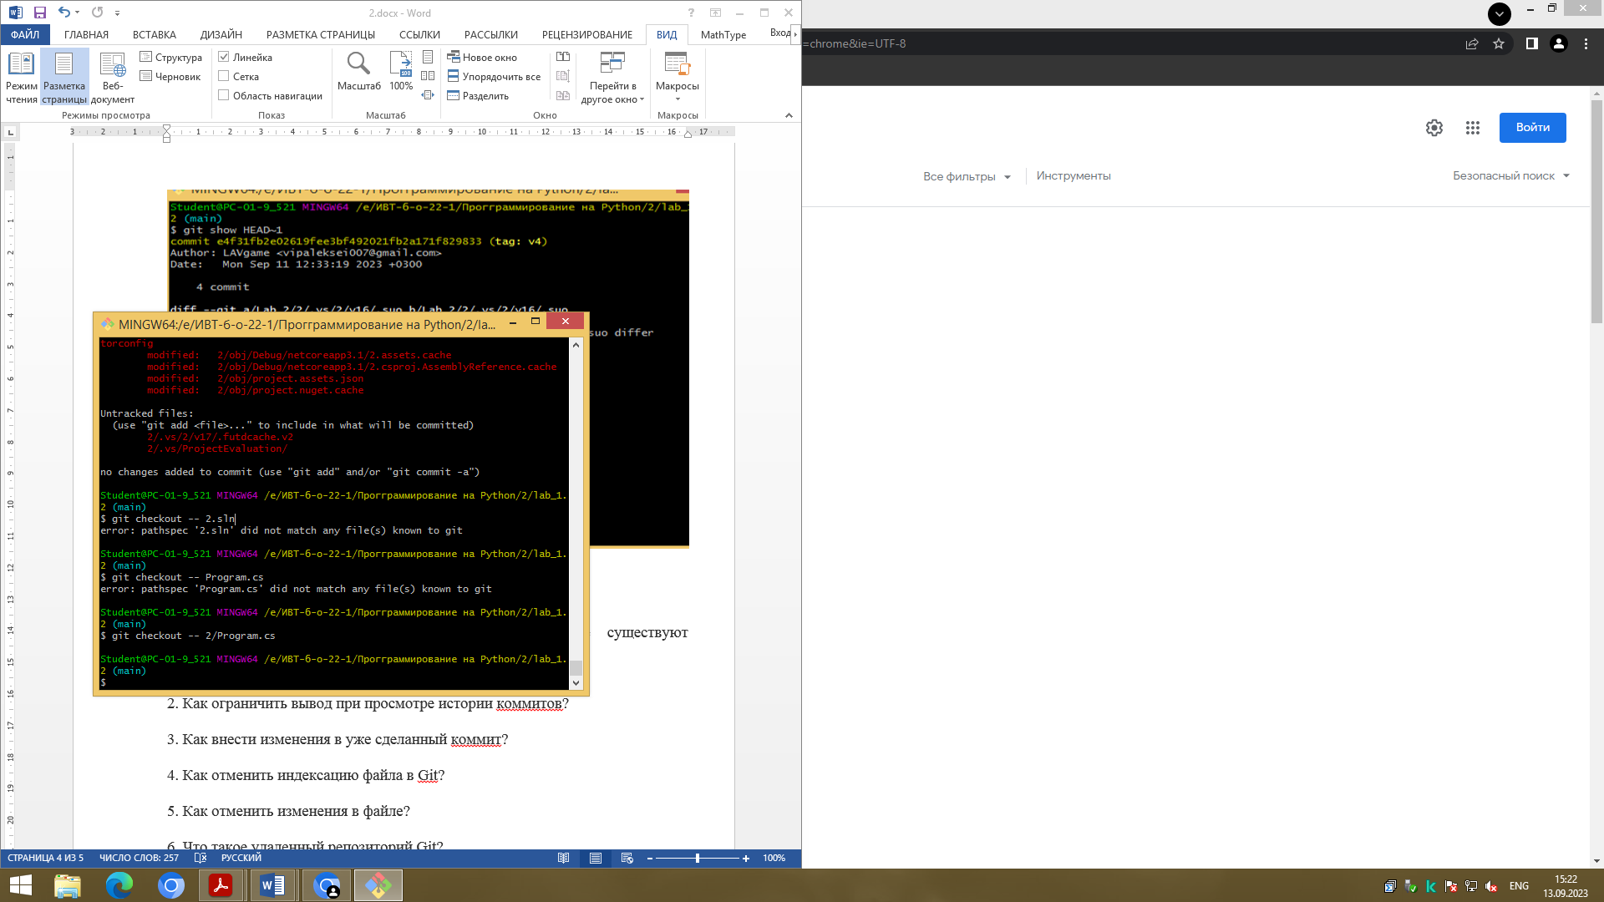

Удаление несохранёных изменений

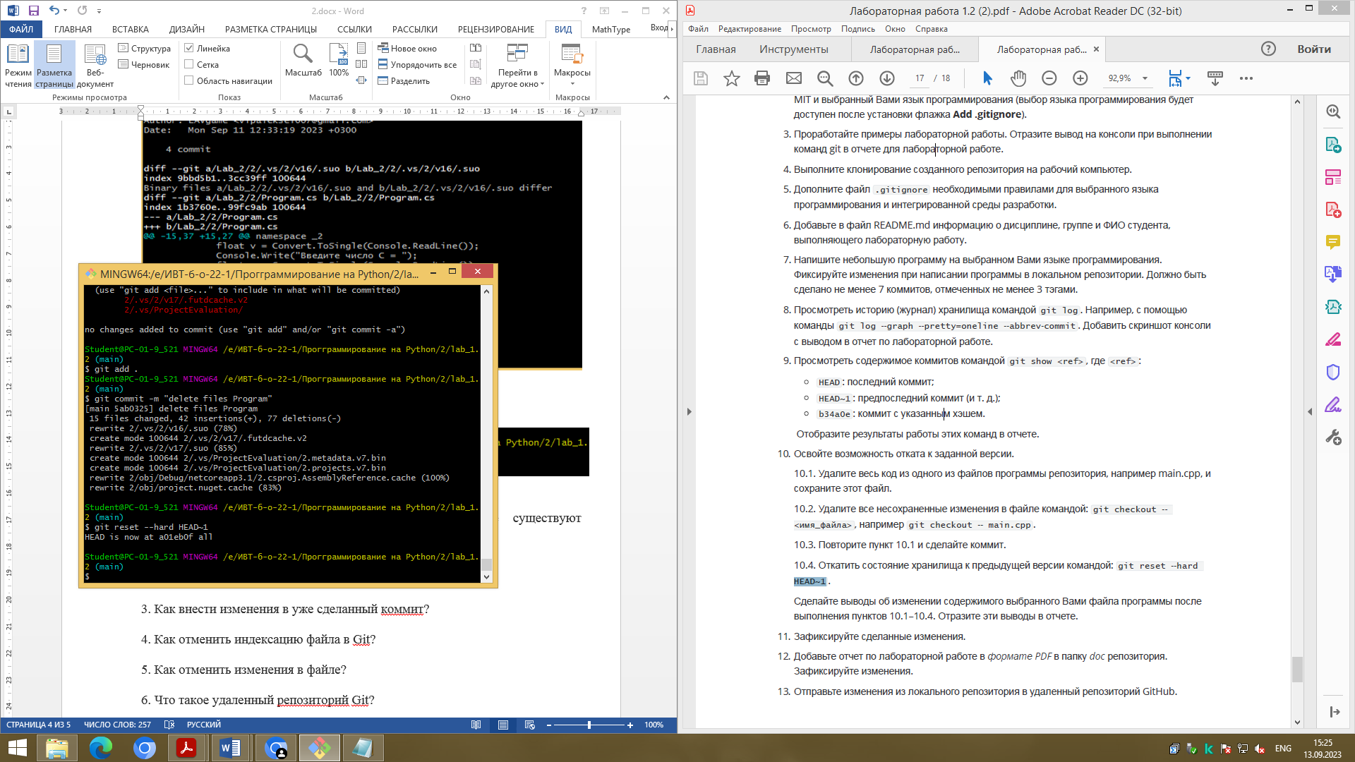

Откат состояние хранилища к предыдущей версии командой

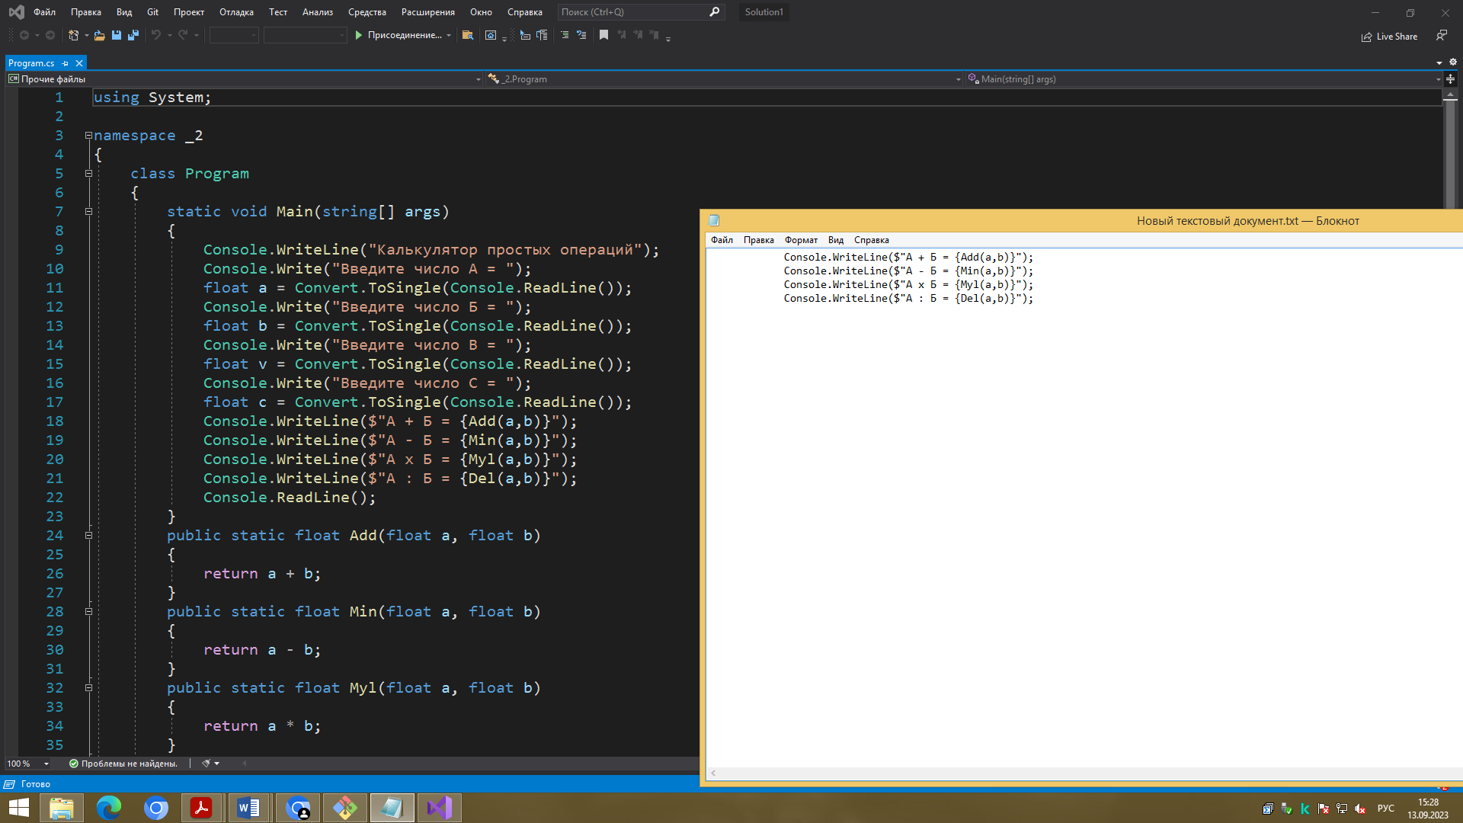

Файл вернулся к изночальному состоянию, справа на рисунке строчки кода которые я удалял.

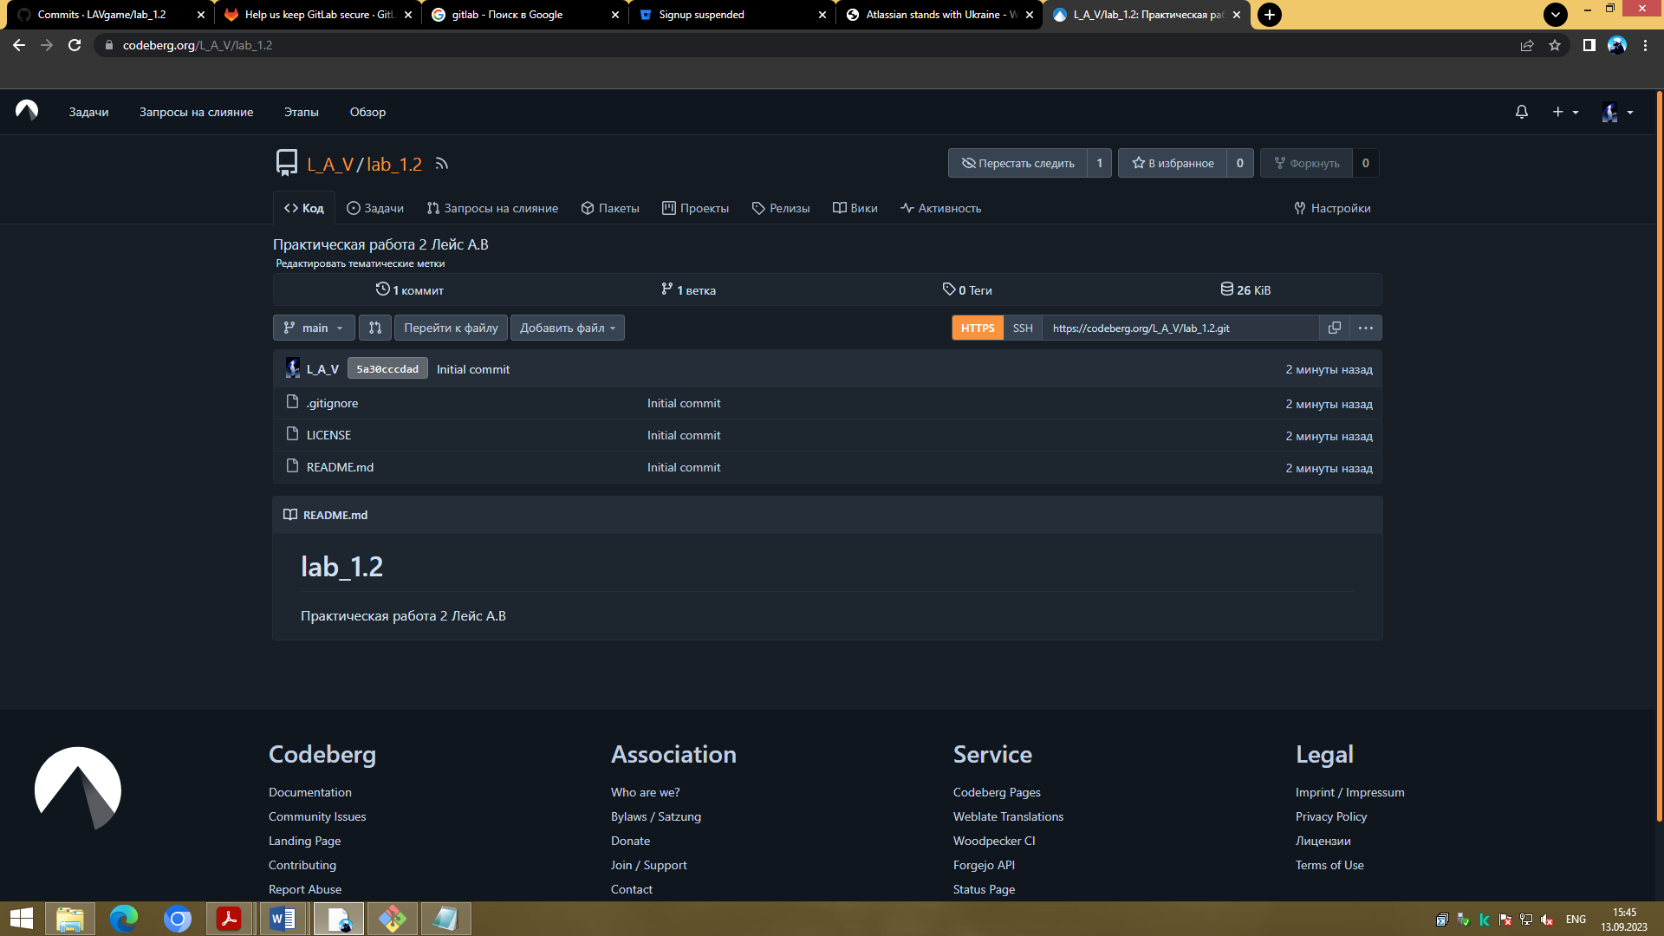

Создание учетной записи и репозитория на CodeBerg

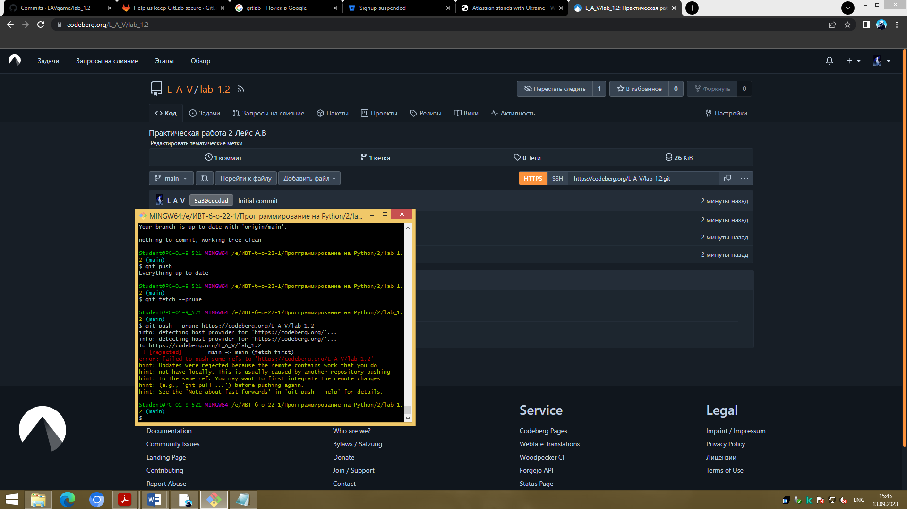

Выполнение команды git fetch –prune

**Ответы на вопросы:**

1. Как выполнить историю коммитов в Git? Какие существуют дополнительные опции для

просмотра истории киммитов?

2. Как ограничить вывод при просмотре истории коммитов?

3. Как внести изменения в уже сделанный коммит?

4. Как отменить индексацию файла в Git?

5. Как отменить изменения в файле?

6. Что такое удаленный репозиторий Git?

7. Как выполнить просмотр удаленных репозиториев данного локального репозитория?

8. Как добавить удаленный репозиторий для данного локального репозитория?

9. Как выполнить отправку/получение изменений с удаленного репозитория?

10. Как выполнить просмотр удаленного репозитория?

11. Каково назначение тэгов Git?

12. Как осуществляется работа с тэгами Git?

13. Самостоятельно изучите назначение флага --prune в командах git fetch и git push . Каково назначение этого флага?

Вывод: